Trilogue システム構成資料（As-Is / To-Be）
目的: 本システムの現状（As-Is）と、今後構築するマルチエージェント対話システム（To-Be）の 全体像・データフローを可視化し、研究室での共有および中間発表のたたき台とする。 最終更新: 2026-07-13 各図に一般向けの要約（「要するに」）を追加。
本資料の読み方：各図には冒頭に 📌「要するに」（専門知識がなくても分かる説明） を置き、 その後に 技術的な詳細 を記載しています。まず「要するに」だけ追えば全体像がつかめます。

1. プロジェクトの最終ビジョン
リハビリテーション評価を、従来の統計的手法（FMA・BRS等）だけでなく 電子的に取得したセンサーデータで定量的・自動的に行えるようにする。
- 取得データ例: 指の屈曲角、運動回数、生体データ（脈波などによる自律神経・精神状態）
- 狙い: センサーデータ × LLM により、患者状態を自動評価し、パーソナライズされたトレーニングを提案
- そのための土台: トレーニング後に患者が感想を話し、複数の生成AIが競合・統合して見解を出す 「会話型の評価システム」。将来の学習データを貯める器でもある。
- 引き出したいのは「指が動くようになったか」「続けたいか」「頑張る気が出たか」といった 人間臭い主観。心理学・統計に寄せすぎず、まずは自然な対話として実現する。

2. As-Is：現状のシステム構成（実装済み）
📌 要するに：LabVIEW（計測・操作の画面）に打ち込んだ文章を、間に立つサーバーがAIへ橋渡しし、 AIの返事を受け取って画面に持ち帰る仕組みです。いわば 「人とAIをつなぐ専用の“電話交換台”」。 現状は “1人のAIと1往復の会話”が実機で動作済み です。
（技術的に言うと） LabVIEW を HTTP クライアント、Docker 上の自作APIサーバーを LLM ブリッジとし、 外部LLMへ HTTPS で中継する構成。1対1の往復が動作済み。
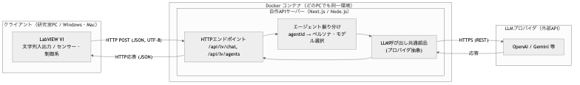
現状のポイント
- LabVIEW ⇄ サーバー：HTTP / JSON（同一PCでも別PC=同一LANでも可）
- サーバー ⇄ LLM：HTTPS / REST。APIキーはサーバー内のみ保持しLVへ渡さない
- Docker 化済み：docker compose up 一発で起動。Win10/11・Mac で同一環境で動く（汎用性）
- 単一AIとの往復（送信→応答→LV表示）を実機で確認済み

3. As-Is のデータフロー（1往復）
- LabVIEW：発話を { "text": "...", "agentId": "..." } のJSONにしてPOST
- サーバー：入力検証 → agentId から該当ペルソナ（System指示）とモデルを選択
- LLM呼び出し：APIキーを付与しLLMへHTTPSリクエスト
- 整形・返却：応答を平坦JSON { ok, reply, agentId, agentName, model, error } でLVへ
- LabVIEW表示：ok で成否分岐し reply を表示
設計の肝：LV側はHTTPステータス分岐をせず ok だけで判定できるよう、 サーバーが応答形を平坦・一定に保つ（LV実装を最小化）。

4. To-Be：マルチエージェント対話システム
📌 要するに：「司会役のAIが話を仕切り、役割の違う複数のAIに話を振って、意見をまとめる“会議室”」 を作ります。 患者さんの話（主観）とセンサーの数値（客観）の両方を材料に、複数のAIが多角的に見立てを出し合い、 偏りの少ない評価につなげます。AIの“役者（役割）”は後から自由に入れ替え可能 です。
（技術的に言うと） 患者の発話とセンサーデータを入力に、ファシリテーター（司会）AI が会話を制御し、 差し替え可能なペルソナを持つ複数の専門AI に振り分け、応答を集約して評価につなげる。
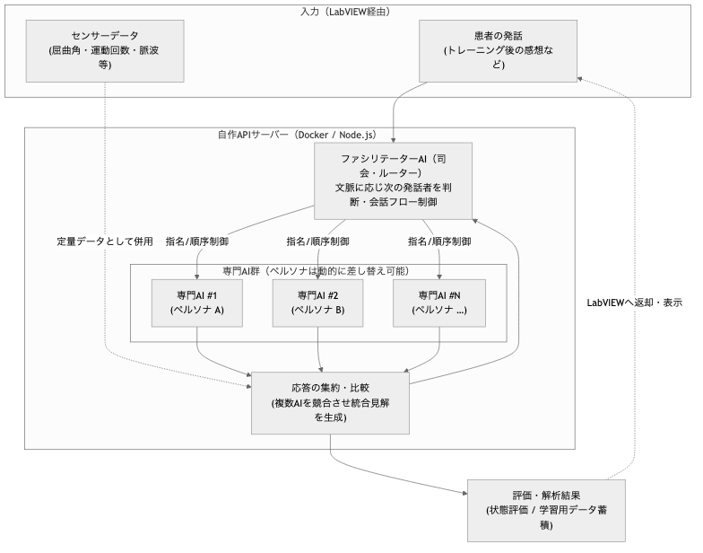

To-Be の要件（今回のミーティングで合意）
- ファシリテーター（司会）AIの導入：入力・文脈に応じ、どの専門AIに回答させるかを判断・制御するルーター。
- システムプロンプトの動的切り替え：各専門AIのペルソナ（役割定義）を柔軟に差し替え可能にする（具体名は固定しない）。
- 会話フローの制御はサーバー側：発話順・患者への質問の投げ方などのフローをサーバーで管理。
- 複数AIの競合・統合：同じ入力に複数AIが応答し、比較・集約して「偏りの少ない統合見解」を作る。
- センサーデータの併用：屈曲角・脈波などは定量データとして評価側で併用（会話＝主観、センサー＝客観）。

段階的な実装計画
段階 | 内容 | 状態
A | LV主導：agentId を切り替えて複数AIを順に呼ぶ（最小の「AI同士の会話」） | 既存基盤で実現可能
B | サーバー側オーケストレーション：1リクエストで複数AIの応答をまとめて返す | 次の実装対象
C | ファシリテーターAI＋発話順ポリシー化（偏り制御・質問ガイド） | To-Beの本命

5. 技術スタックと「自作／OSS」の内訳（正確な線引き）
研究としての誠実さのため、どこが自分の実装で、どこがオープンソースかを明示する。
レイヤ | 使用技術 | 区分
LabVIEW VI（クライアント） | LabVIEW 2016 標準（HTTP Client VIs / JSON VIs） | 自作VI（標準部品を配線）
実行環境 | Docker | OSS（再現性・移植性のため採用）
Webフレームワーク | Next.js（Route Handlers） | OSS（土台）
言語・ランタイム | TypeScript / Node.js | OSS（土台）
LLM接続 | OpenAI 公式 SDK 等 | OSS（公式ライブラリ）
LV用API・振り分け・ペルソナ定義・(将来)会話制御 | 本プロジェクトの独自コード | 自作（本研究の中核）

表現上の注意（対外的な言い方）
- ✅ 正確：「標準的なOSSフレームワーク（Next.js等）とDockerの上に、LabVIEW–LLM接続インフラを自作した」
- ❌ 不正確：「完全自作（ゼロから全部）」… HTTP基盤等はNext.jsに依存するため言い過ぎ
- ✅ 明言できる：Dify / Flowise / LiteLLM / NextChat / OpenWebUI などの既製LLM製品は不使用。 接続・振り分け・会話制御は自作。
- 元のベース（既存OSS）に対し、自分がオリジナルで足した部分（接続インフラ・振り分け・LV連携）を成果として明示する。

6. 汎用性・移植性
- Docker さえあれば Win10/11・Mac で同一環境で起動（docker compose up）。
- Docker無しでも Node.js を入れれば動作（移植性を二重に担保）。
- 通信は JSON over HTTP なので、LabVIEW 以外（Unity 等の他アプリ）からも同じAPIを叩ける。
- LabVIEW は 2016 で動作確認済み。学生版の新バージョンへの移行も容易。

7. ロードマップ
📌 要するに：「まず①1対1で会話 → ②複数AIの“会議”化 → ③センサーの数値も混ぜて自動評価」 の順に育てます。 今は①が完成、次に②へ進む段階です。将来は数値と会話を合わせた自動評価まで発展させます。
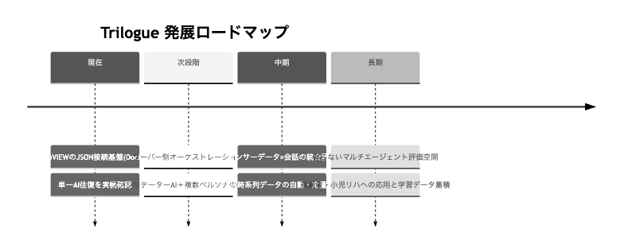

8. 残課題・運用上の論点
- セキュリティ（HTTPS化）：医療データを扱う際の通信暗号化は今後の必須課題（現状はHTTP）。
- ローカルLLM：個人情報を外部APIに出せない場面では、院内ローカルサーバー＋ローカルLLMが必要（計算リソースが課題）。
- 会話ログの蓄積・解析：患者ごとにスレッドを分け、時系列で傾向を見る解析手法は今後の検討対象。
- 知財の確認：コア発想は研究室側。GitHub公開は「接続・実装の工夫」部分に限り、事前に知財へ確認する。
- 発話順・質問設計：PT/OTの知見を取り入れ、患者から主観を引き出す質問フローを具体化する。

